**kvm虚拟化学习笔记(三)之windows kvm虚拟机安装**

* kvm虚拟化对windows支持的友好性比xen要好，也更加贴近真实。

本文介绍在kvm虚拟化安装windows2003虚拟机的过程。

说明：真的很少安装windows虚拟机，生产环境中很少用，今天安装测试，确实是需要注意的地方很多。本文出自：http://koumm.blog.51cto.com

本系列文章从第一到最后有部分关联,如果没有提到，可以先参考前系列文章。

**1. 开始安装windows 2003**

(1) 上传2003 iso文件到/data/iso文件夹中

(2) 开始安装

[root@node1 ~]# virt-install --name=wintest01 --ram 512 --vcpus=2 --disk path=/data/wintest01.img,size=8 --accelerate --cdrom /data/iso/Windows2003.iso --vnc --vncport=5911 --vnclisten=0.0.0.0 --network bridge=br0 --force --autostart

[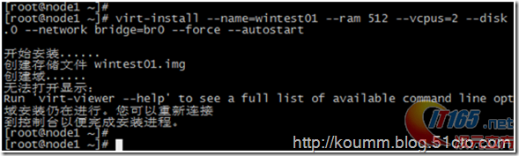](http://www.it165.net/uploadfile/2013/0908/20130908073147304.png)

(3) 通过vnc连接，然后进行安装过程，也可以通过控制台继续安装过程。

[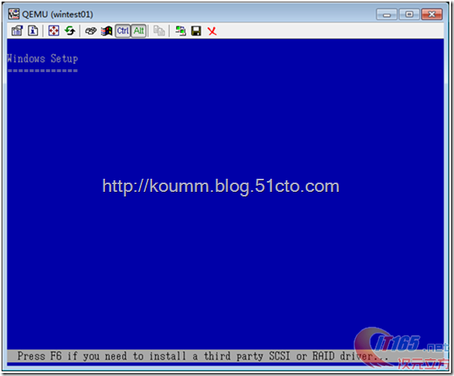](http://www.it165.net/uploadfile/2013/0908/20130908073148108.png)

[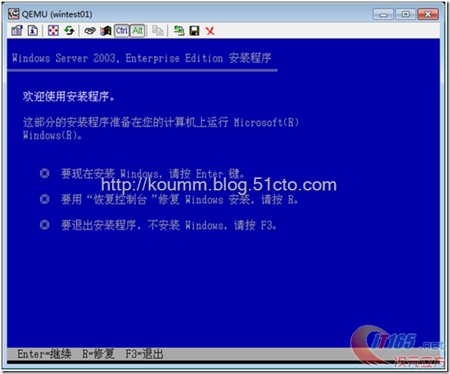](http://www.it165.net/uploadfile/2013/0908/20130908073149549.png)

[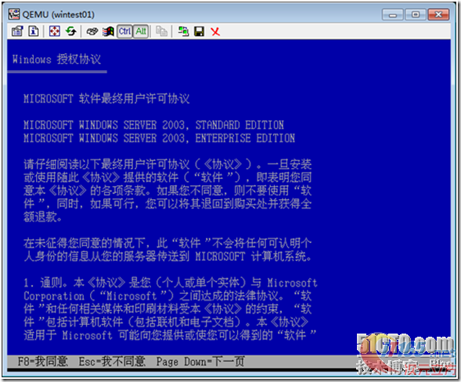](http://www.it165.net/uploadfile/2013/0908/20130908073150637.png)

[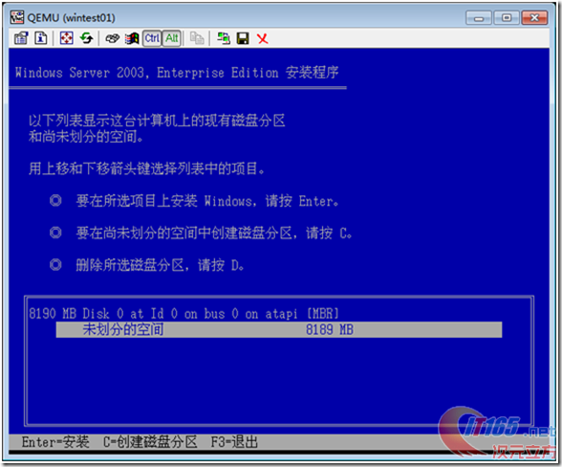](http://www.it165.net/uploadfile/2013/0908/20130908073153387.png)

[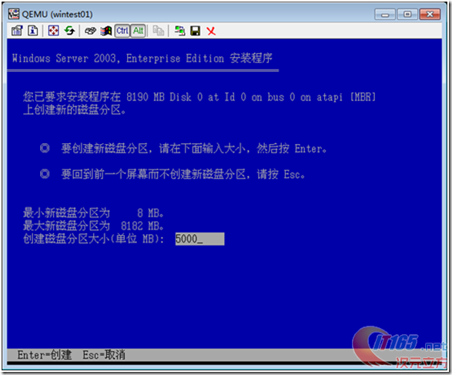](http://www.it165.net/uploadfile/2013/0908/20130908073155392.png)

[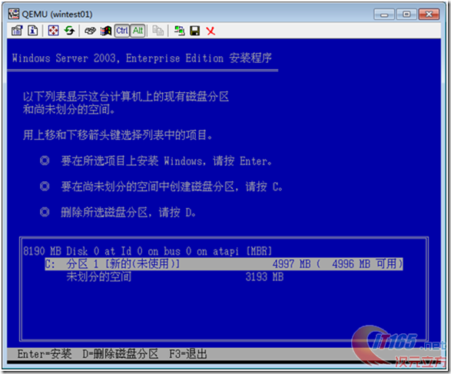](http://www.it165.net/uploadfile/2013/0908/20130908073157519.png)

[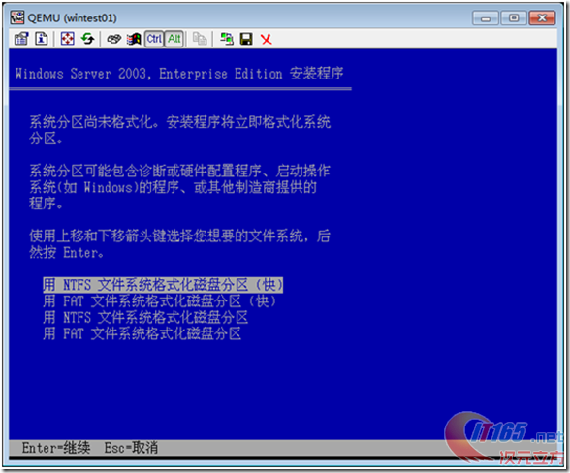](http://www.it165.net/uploadfile/2013/0908/20130908073158820.png)

[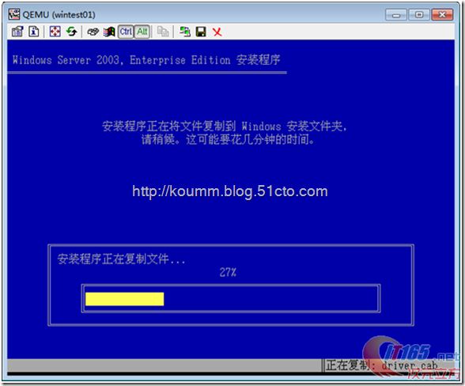](http://www.it165.net/uploadfile/2013/0908/20130908073200671.png)

**注：文件复制完毕后，windows会重启，这里虚拟机会关闭，需要手动启动，而且VNC无法使用。**

(4) 接上面，登录控制台。

如果其它环境无法连接控制台，可以远程安装vnc服务器端工具，通过vnc登录服务器，可以最终安全完成。无需要我们分两步。

[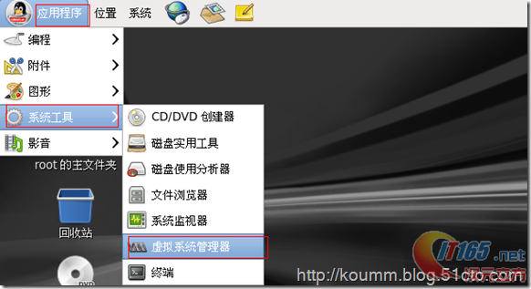](http://www.it165.net/uploadfile/2013/0908/20130908073202255.png)

可以看到wintest01虚拟机处于关闭状态，需要手动启动它。

[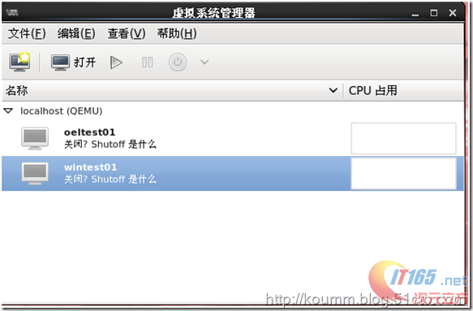](http://www.it165.net/uploadfile/2013/0908/20130908073203398.png)

[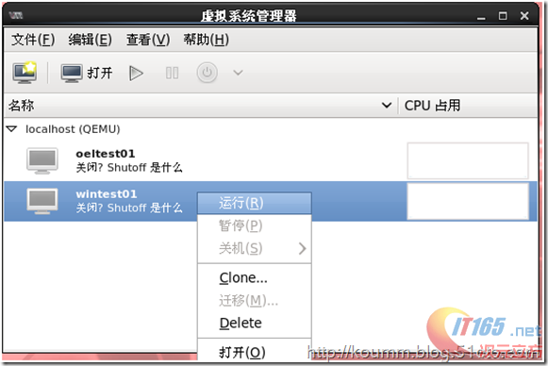](http://www.it165.net/uploadfile/2013/0908/20130908073205534.png)

启动之后打开虚拟机，还是无法继续安装，是因为挂载的ISO没有挂载上，需要再次手动挂载。

[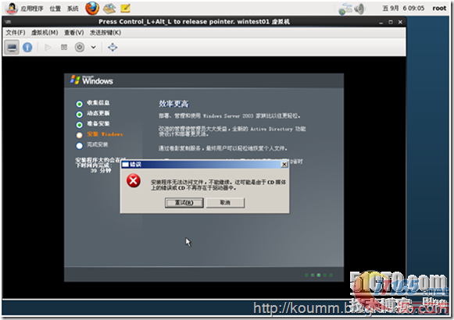](http://www.it165.net/uploadfile/2013/0908/20130908073206348.png)

(5) 手动挂载光驱，如下图所示，一步一步的操作如下。

[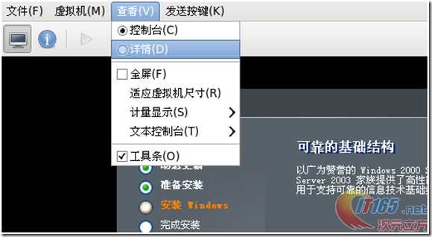](http://www.it165.net/uploadfile/2013/0908/20130908073209572.png)

[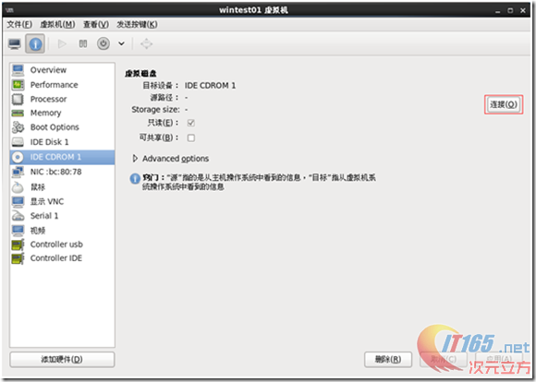](http://www.it165.net/uploadfile/2013/0908/20130908073210517.png)

[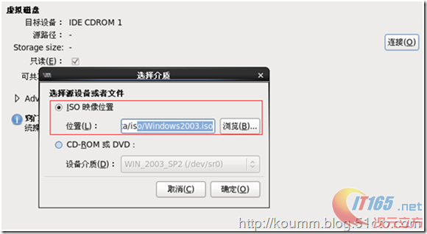](http://www.it165.net/uploadfile/2013/0908/20130908073212683.png)

[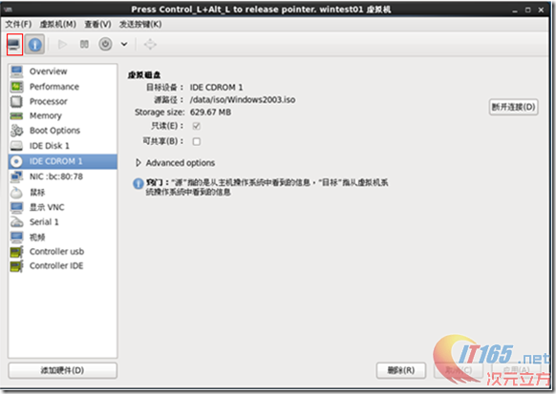](http://www.it165.net/uploadfile/2013/0908/20130908073213584.png)

返回控制台，继续安装过程。

[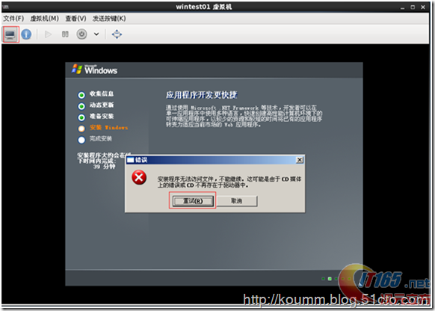](http://www.it165.net/uploadfile/2013/0908/20130908073215432.png)

[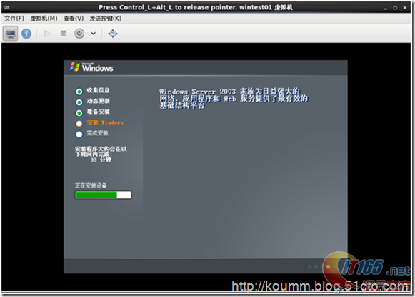](http://www.it165.net/uploadfile/2013/0908/20130908073217674.png)

[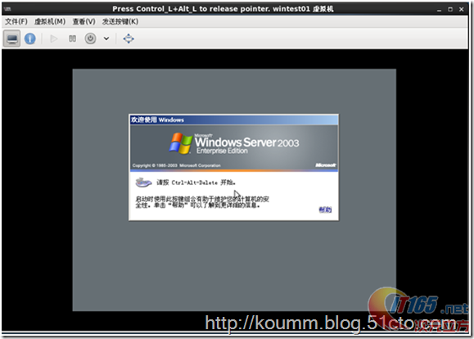](http://www.it165.net/uploadfile/2013/0908/20130908073220312.png)

**2. 安装后配置**

(1) 配置IP地址

(2) 配置远程桌面

[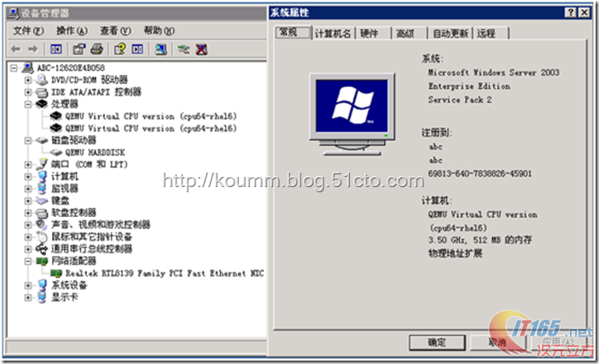](http://www.it165.net/uploadfile/2013/0908/20130908073222434.png)

到此，windows server 2003 kvm虚拟机安装完毕，后面将介绍如何对windows进行性能方面的优化。

说明：如果在KVM虚拟化平台上oel6.3上安装vnc server可以直接通过vnc全程安装完毕。